Kö | Lernfeld Küche - NKO 1 | Datum:
 | Vegetarisches Projekt: Telleroptik
Die Präsentation deiner Gerichte ist mehr als die halbe Miete, wenn du so richtig auf den Putz hauen willst. Wir sind uns sicher einig, dass alles trotzdem auch noch gut schmecken muss. Aber das Anrichten kann wirklich den kleinen und feinen Unterschied zwischen einem guten Menü machen und einem guten Menü, welches in Erinnerung bleibt. Schneller kann man sich kein Kompliment ergattern als schon beim Servieren der Gänge.

Grundsätzliche Tipps

Soße
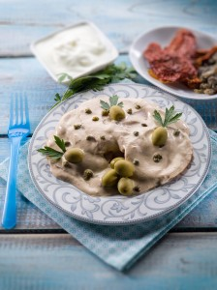Eine Ausnahme: Soße bedeckt das Vitello Tonnato
Wenn man Foodfotos in Kochbüchern von großen Meistern sieht oder Bilder von Mahlzeiten aus Gourmettempeln, fällt auf, dass relativ wenig Soße auf den Tellern ist. Nappieren, also das Bedecken mit Soße, ist nur bei wenigen Gerichten “erlaubt”, wie z.B. bei Vitello Tonnato (Kalbfleisch mit Thunfischsoße, im Bild zu sehen).
Sternekoch Frank Rosin hält es sogar für eine Todsünde, Soße über die Anschnittfläche eines Fleischstückes zu gießen. Warum auch immer. Das habe ich bisher in dieser Konsequenz nur von ihm gehört. Erst die Soße, dann das Fleisch: Das sieht man aber schon recht häufig in der gehobenen Küche.
Tatsache ist, dass sich eine Speise wirklich oft besser und ansehnlicher präsentieren lässt, wenn man die Soße sparsam daran gibt und lieber Soße zum Nachgießen z.B. in einer Sauciere zur Verfügung stellt.

Anzahl
Seltsamerweise sieht es für unser Auge immer besser aus, wenn eine ungerade Anzahl des selben Lebensmittels auf dem Teller ist. Also z.B. drei Scheiben Fleisch, anstatt zwei oder vier. Warum das so ist, kann ich nicht sagen. Es gehört aber tatsächlich zu den Regeln des Anrichtens und wenn du es einmal ausprobierst, wirst du sehen, dass es wirklich einen großen optischen Unterschied macht.

Worauf oder worin?
Beim Anrichten von Speisen ist es nicht nur wichtig, WIE man sie präsentiert, sondern auch WORAN oder WORIN. Und wenn man besonders kreativ ist, dann ist meist ein unspektakulärer weißer Teller besser als das bunte verschnörkelte Sonntagsgeschirr. Andererseits kann eine ungewöhnliche Unterlage oder ein spektakuläres Gefäß genügen um einen bleibenden Eindruck beim Gast zu hinterlassen.

Wie man richtig auf dem Teller anrichtet
Es ist einfacher, ein Gericht zu präsentieren, wenn Teller oder Platte schlicht und einfach sind. Am besten ganz weiß oder anthrazit (z.B. Schiefer) und auch mit klarer Form. Zum einen muss man sich keine Gedanken machen, ob das Gericht farblich zum Teller passt und zum Anderen lenkt die Unterlage nicht vom Hauptdarsteller ab. Der Teller ist deine Leinwand. Du wirst mir sicher zustimmen, dass es weitaus schwieriger ist, ein Bild auf einer bunten Leinwand zu malen.

Der Tellerrand ist Tabu!
Wie sagt man so schön: “Der Tellerrand gehört dem Gast”. Achte also darauf, dass die Speisen nicht auf den Tellerrand ragen und “verzier” ihn auch nicht unbedingt mit Pfeffer oder anderen Dingen.
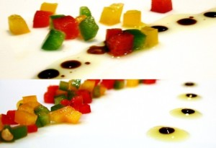
Die wesentliche Hauptzutat platziert man in der Regel mittig. Der Teller sollte andererseits aber auch nicht zu leer wirken. Leerräume kann man zur Not mit Gewürzen ausfüllen. Diesen Zweck weitaus hübscher erfüllen z.B.:
- dunkler (Balsamico-)Essig oder eine Reduktion davon
- Olivenöl (oder auch anderes Öl mit kräftiger Farbe)
- Öl-Essig-Kombination (siehe Bild)
- Nusskerne
- Gemüsewürfelchen
- essbare Blüten
Hier gibt es viele Möglichkeiten und der Kreativität sind (fast) keine Grenzen gesetzt. Man sollte aber darauf achten, dass die Deko essbar ist und geschmacklich zu dem servierten Gericht passt.

Wie man Gläser richtig einsetzt
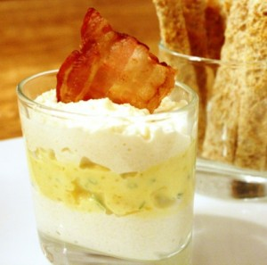Das Anrichten im Glas hat etliche Vorteile:
- Die Farben der Zutaten sind besonders gut erkennbar.
- Man kann mit den Farben spielen indem man Schichten bildet.
- Man nutzt die 3. Dimension.
- Man kann Altbekanntes überraschend neu in Szene setzen
Bei der Verwendung von Gläsern zum Anrichten von Speisen denken die meisten wahrscheinlich sofort an ein leckeres Schichtdessert im Glas. Spannend wird es aber, wenn du Speisen im Glas anrichtest, von denen man das nicht erwartet. Ein weiteres Beispiel ist für mich die klassische Vorspeise ‘Tomate mit Mozzarella’. Wer kennt sie nicht, die Platte in den italienischen Nationalfarben, die stolz in die Mitte des Tischs gestellt wird? Spätestens, wenn sich der dritte Gast bedient hat, sieht das alles jedoch gar nicht mehr so chic aus. Das hat mich daran schon immer gestört.
Wie wäre es, wenn du Mozzarella-Kügelchen und Kirschtomaten nimmst und für jeden Gast ein eigenes Glas servierst?

Wenn man auf dem Löffel anrichtet
Spätestens seit der ersten Sendung von “The Taste” (Koch-Casting-Show, bei der alles auf einem einzigen Löffel angerichtet wird) ist das Anrichten auf speziellen Löffeln in vieler Munde. So exzessiv brauchen wir es ja nicht gleich zu treiben. Aber eine schöne Alternative ist der Löffel als Unterlage oder Gefäß schon. Du kannst den Löffel zum Beispiel als Teil einer Vorspeise anbieten oder auch ganz allein.

Wenn du Gerichte auf einem Löffel anrichten willst, musst du allerdings ein paar Grundregeln beachten:
- Der Inhalt sollte geschmacksintensiv genug sein, damit deine Gäste von dem kleinen Haps auch etwas haben.
- Das was auf dem Löffel liegt muss zwingend geschmacklich zueinander passen und auch zusammen gegessen werden können.
- Die Löffelportion sollte so klein sein, dass man sie auch komplett in den Mund bekommt.
- Achtung bei der Deko: Auch die muss mit in den Mund passen und darf nicht alle anderen Zutaten ‘erschlagen’. Ein "Chip aus geschmolzenen Bonbons" z.B. geht hier gar nicht.
Ich nutze die Löffelvariante immer dann besonders gerne, wenn ich möchte, dass mein Gast die darauf befindlichen Lebensmittel zusammen genießt, weil das Zusammenspiel der Aromen für das Gericht wichtig ist.

Tipps zum Anrichten in Schälchen oder auf kleinen Tellern
Kleine Schälchen eignen sich besonders gut, wenn das Servierte eine Form braucht, um nicht zu verlaufen oder wenn ein ganzer Teller einfach zu groß wäre und zu viel leerer Raum um das Gericht entstehen würde. Auch beliebt: Das Servieren eines oder mehrerer Dips. Auf dem Bild links siehst du wie elegant ganz schlichte weiße Schälchen aussehen können.
Womit du bei deinen Gästen auch immer gut punkten kannst ist, wenn jeder ein eigenes kleines Ragout oder Überbackenes bekommt. Dafür gibt es auch eigens kleine Ragoutförmchen die sich aber natürlich auch zum servieren von kalten Sachen eignen.
Tabu: Du solltest auf keinen Fall ein Behältnis so auf dem Teller arrangieren, dass es in einer Soße steht oder andere Lebensmitteln berührt.
Eine schöne Alternative sind auch Schälchen und Tellerchen, die man mitessen kann. Die brauchen dann natürlich trotzdem noch eine Unterlage auf der sie serviert werden. Zu den bekanntesten essbaren Behältnissen gehören sicher
- Parmesankörbchen
- Teigkörbchen und
- Schokoschalen
- Zuckerkörbchen
- (Blätterteig)Pasteten

Anrichten in oder auf Naturmaterial
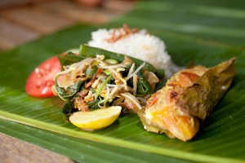

Blätter
Das bekannteste Beispiel für das Anrichten auf Blättern ist sicher das Bananenblatt, das vorwiegend bei asiatischen Gerichten zu seinem Einsatz kommt.
Wenn du vorhast, deine Gäste damit zu beeindrucken, dann musst du sicher sein, dass das Essen auch auf dem Blatt bleibt und nicht herunterschmilzt (Eis) zu viel Flüssigkeit enthält die vom Blatt herunter laufen könnte. Das ist nicht nur unangenehm sondern es könnte dem Gast auch peinlich sein, wenn er den Tisch damit verschmutzt. Bedenke auch, dass das Blatt so groß sein muss, dass man darauf auch essen kann ohne ständig darauf achten zu müssen, dass nichts daneben geht.
Da sich ein Blatt ohne irgendeine Unterlage kaum unfallfrei zum Gast jonglieren lässt, bieten sich hierfür z.B. flache Holzbrettchen an. Bei einem Teller, der nicht genügend gerade Fläche hat und sich das Blatt deshalb an den Seiten nach oben wölbt, geht der gewollte Effekt meistens verloren.

Obst, Gemüse und andere Naturgefäße
Da es darum geht, Naturmaterial ANSTELLE von Teller & Co. einzusetzen, sind gefüllte Auberginen, Paprika und Ähnliches hier natürlich nicht gemeint. Hier ein paar Ideen:
- Kürbis anstelle Suppentasse oder als Schale für ein Kürbis-Risotto. Kürbisse gibt es in mittlerweile in allen Größen zu kaufen, so, dass man für jede Gelegenheit, ob Vorspeise oder Hauptgericht, die richtige Größe bekommt.
- Brotlaibe: das Brot horizontal aufgeschnitten und ausgehöhlt ist ein spektakuläres Gefäß z.B. für eine Pilzsuppe.
- In Zitrusfrüchten lassen sich z.B. Cremes oder Eis dekorativ servieren. Ein kleiner Teller als Unterlage ist dann allerdings meistens ein Muss.

Anrichteweisen

Eine ‘Straße’ legen oder in parallelen Streifen anrichten
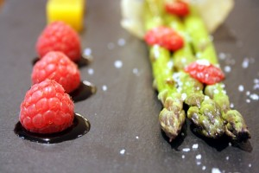
Unter einer ‘Straße’ verstehe ich in diesem Fall, dass die angerichteten Zutaten wie an einer Schnur gezogen auf dem Teller angeordnet sind.
Es gibt auch die Möglichkeit, erst eine Spur eines Pürres, einer Soße oder Gelees auf den Teller zu streichen und darauf anzurichten. Oder du legst Würfelchen oder flache Zutaten zu einer Straße, auf die dann in einem gewissen Abstand kleine Speisewürfel, -türmchen oder -häufchen gesetzt werden.
Du kannst auch mehrere “Straßen” mit leichten Versatz parallel zueinander legen. Bei dieser Anrichtemethode ist es besonders wichtig, immer eine ungerade Anzahl an Zutaten zu verwenden. Meistens werden es also 3 sein (1 wäre keine Straße und 5 meistens schon zu viel).

Hochstapeln – oder die 3. Dimension
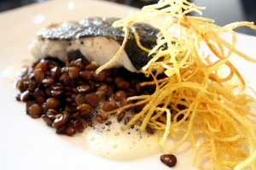
Unsere Welt ist bekanntlich dreidimensional (über weitere Dimensionen wissen wir zumindest noch nichts) und das kannst du beim Anrichten von Lebensmitteln auch optisch nutzen.
Es kann nämlich recht chic aussehen, wenn die Lebensmittel nicht einfach nur flach auf dem Teller liegen sondern auch in die Höhe ragen. Das Fischfilet kann also gerne AUF dem Linsengemüse drapiert werden und wenn sich darüber noch ein wenig Kartoffelstroh einfindet, sieht alles gleich sehr geschmackvoll und modern aus.

